Bac 2022 Amérique du Nord Jour 1 https://labolycee.org
EXERCICE 1 Indigo et carmin d’indigo (10 points)

Un tissu, daté de 6000 ans, a été retrouvé sur un site archéologique de la côte nord du Pérou. Il présente d’anciennes traces d’utilisation d’une teinture bleue : l’indigo qui colore aujourd’hui encore les blue-jeans. L’indigo peut être synthétisé ou extrait d’un arbuste : l’indigotier.
L’objectif de cet exercice est tout d’abord d’étudier la synthèse de l’indigo et le principe de la teinture d’un tissu, puis de s’intéresser aux propriétés du carmin d’indigo qui peut aussi être extrait de l’indigotier.

A. Synthèse de l’indigo

L’indigo peut être synthétisé à partir du 2-nitrobenzaldéhyde et de l'acétone selon la transformation modélisée par l’équation de réaction suivante :

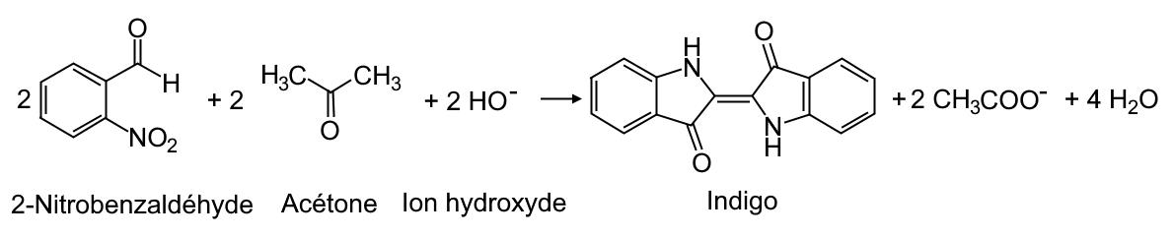

Protocole de la synthèse
- Introduire 0,50 g de 2-nitrobenzaldéhyde dans un erlenmeyer.
- Ajouter 5,0 mL d’acétone puis environ 10 mL d’eau distillée et boucher.
- Utiliser l’agitateur magnétique pour dissoudre totalement le solide.
- Ajouter lentement 5,0 mL de solution d’hydroxyde de sodium à 2,0 mol·L⁻¹ et poursuivre l’agitation pendant 5 min.
- Filtrer sous vide. Rincer le solide avec de l’eau puis avec de l’éthanol. Sécher le solide.

Données :

  - masses molaires moléculaires (g∙mol⁻¹)

2-nitrobenzaldéhyde | Acétone | Indigo
151,1 | 58,1 | 262,3

- masse volumique de l’acétone à 25 °C : ρ_{acétone} = 1,05 g∙cm⁻³.

A.1. Sur le document réponse à rendre avec la copie, entourer les groupes caractéristiques sur la formule topologique de l’indigo, et nommer les familles fonctionnelles correspondantes.
A.2. Déterminer les quantités de matière introduites de 2-nitrobenzaldéhyde et d’acétone.

L’hydroxyde de sodium est introduit en excès.
A.3. En supposant la transformation chimique comme totale, identifier le réactif limitant et en déduire la masse maximale d’indigo qui peut être obtenue.

Après séchage, la masse de solide obtenue est de 0,35 g.
A.4. Déterminer la valeur du rendement de la synthèse chimique.

B. Teinture d’un tissu par l’indigo
L’indigo, sous sa forme oxydée notée Ind (s), est un colorant solide bleu, insoluble dans l’eau. Il ne peut imprégner la fibre à teindre que sous sa forme réduite, de couleur jaune pâle, dont la formule est IndH₂ (aq). Pour réduire l’indigo on utilise des ions dithionite S₂O₄^{2–}(aq).

Donnée : demi-équation électronique associée aux ions dithionite
S₂O₄^{2–}(aq) + 2 H₂O(ℓ) = 2 SO₃^{2–}(aq) + 4 H⁺(aq) + 2e–

B.1. Écrire le couple oxydant-réducteur de l’indigo et la demi-équation électronique associée.
B.2. Établir l’équation de la réaction modélisant la transformation prenant place entre l’indigo et les ions dithionite.

Le tissu imprégné de la forme réduite IndH₂ est ensuite exposé à l’air. L’indigo se forme par oxydation de IndH₂ et reste emprisonné dans le tissu pour lui donner sa couleur bleue.
B.3. Nommer l’oxydant mis en jeu dans cette transformation.

C. Le carmin d’indigo, un indicateur coloré acido-basique
Le carmin d'indigo est un colorant bleu de synthèse (E132) qui imite l’indigo. Le carmin d’indigo est utilisé comme indicateur coloré acido-basique. On notera HIn sa forme acide et In– sa base conjuguée. La forme acide est bleue tandis que la forme basique est jaune. On cherche ici à déterminer la valeur de la constante d'acidité du couple.
On dispose d'une solution commerciale de carmin d’indigo en solution aqueuse. La concentration en quantité de matière en acide HIn apporté de cette solution est c = 1,0 × 10^{–1} mol·L^{–1}. Après avoir étalonné un pH-mètre, on mesure le pH d'un volume V = 100,0 mL de la solution commerciale. On trouve un pH égal à 6,3.

Données : couples acide-base : H₂O(ℓ)/HO–(aq) ; H₃O⁺(aq)/H₂O(ℓ)

C.1. Écrire l'équation de la réaction de l'acide HIn avec l'eau.

C.2. Déterminer le taux d'avancement final τ et le relier au caractère total ou non total de la transformation.

On considère que la seule réaction mise en jeu est celle de l’acide HIn avec l’eau.

C.3. Montrer qu’à l’équilibre l’expression de la constante d'acidité K_{A} du carmin d’indigo en fonction du pH à l’équilibre de la solution et de sa concentration en quantité de matière en soluté apporté c peut s’écrire :
$$K_{A}=\frac{{({10}^{‒pH})}^{2}}{\left(c ‒{10}^{‒pH}\right) c^{°}}$$
avec c° = 1 mol·L^{–1} la concentration standard.

C.4. Déterminer la valeur de la constante d’acidité K_{A} du couple HIn / In–. En déduire la valeur de son pK_{A}.

C.5. Tracer le diagramme de prédominance du carmin d’indigo en y faisant figurer les espèces et leur couleur. Discuter de l’utilisation de cet indicateur coloré pour le titrage d’un acide chlorhydrique par une solution d’hydroxyde de sodium dont la courbe pH = f(V) est donnée ci-dessous.

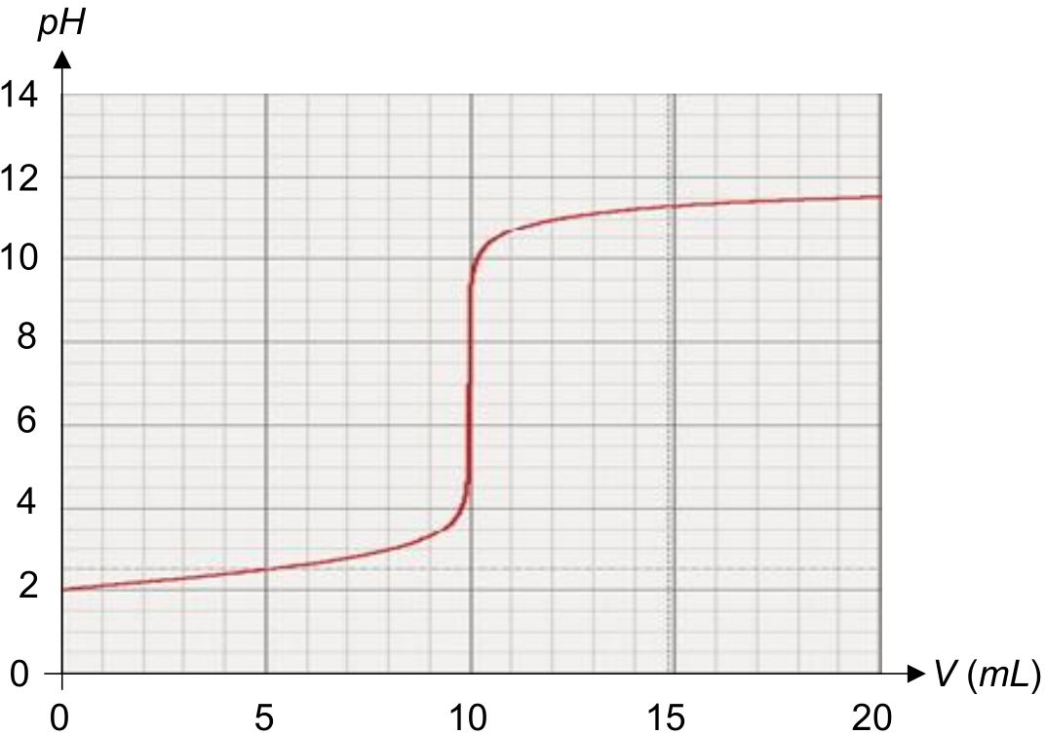

Simulation du titrage par
suivi pH-métrique d’un acide
chlorhydrique par une solution
d’hydroxyde de sodium

D. Utilisation médicale du carmin d’indigo
Le carmin d’indigo est utilisé dans le domaine médical pour colorer l’urine d’un patient en bleu afin de réaliser certains diagnostics.
On dispose d’une solution injectable S de carmin d’indigo. L’objectif de cette partie est de déterminer la concentration en masse de cette solution pour en déduire le volume maximal à injecter pour ne pas dépasser la dose journalière admissible.
On donne ci-dessous le spectre d’absorption du carmin d’indigo :

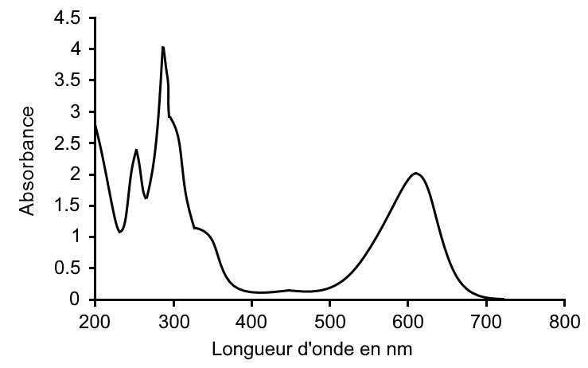

D’après Journal of Environmental Protection, 2016, 7, 1693-1706

Donnée : cercle chromatique

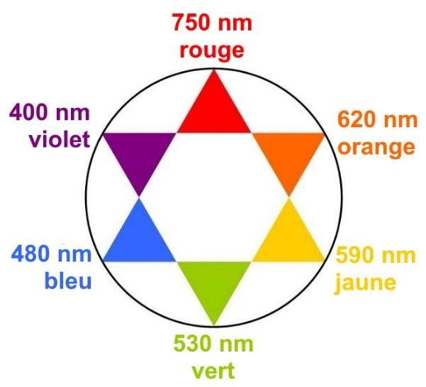

On réalise un dosage spectrophotométrique par étalonnage de la solution S.

D.1. Déterminer la longueur d’onde adaptée à la réalisation de ce dosage dans le domaine visible.

D.2. Justifier la couleur du carmin d’indigo.

On prépare un ensemble de solutions de carmin d’indigo à partir d'une solution mère S_{m} de concentration connue c_{m} = 80,0 mg·L^{‒1} en carmin d’indigo.

Solution | S₁ | S₂ | S₃ | S₄ | S₅
Concentration en masse (mg·L^{‒1}) | 64,0 | 48,0 | 40,0 | 32,0 | 16,0

On dispose de la verrerie suivante :
  - fioles jaugées de 25 mL, 50 mL, 100 mL ;
  - pipettes jaugées de 5 mL, 10 mL, 20 mL, 25 mL ;
  - béchers de 50 mL et de 100 mL ;
  - éprouvettes graduées de 20 mL et 50 mL.

D.3. Décrire le protocole pour préparer 50 mL de la solution S₃ à partir de la solution mère S_{m}.

On mesure l'absorbance de chacune des solutions avec un spectrophotomètre. On obtient les résultats suivants :

Solution | S₁ | S₂ | S₃ | S₄ | S₅
Absorbance | 1,24 | 0,97 | 0,80 | 0,63 | 0,32

La solution injectable S est diluée 200 fois pour obtenir la solution S_{d} dont on mesure l’absorbance : A = 0,75.
La dose journalière admissible, notée DJA, de carmin d’indigo que l’on peut injecter à un patient est 5,0 mg/jour/kg de masse corporelle.

D.4. Déterminer le volume de la solution S que l’on peut injecter sans danger en une journée à un patient de 70 kg.

Le candidat est invité à prendre des initiatives et à présenter la démarche suivie même si elle n’a pas abouti. Il pourra utiliser, s’il le juge nécessaire, le papier millimétré fourni sur le document réponse à rendre avec la copie.

DOCUMENT RÉPONSE à RENDRE AVEC LA COPIE

Exercice 1 – Question A.1

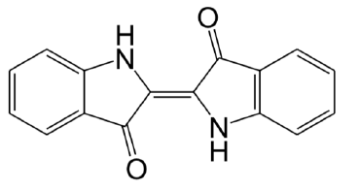

Formule de l’indigo

Exercice 1 – Question D.4

